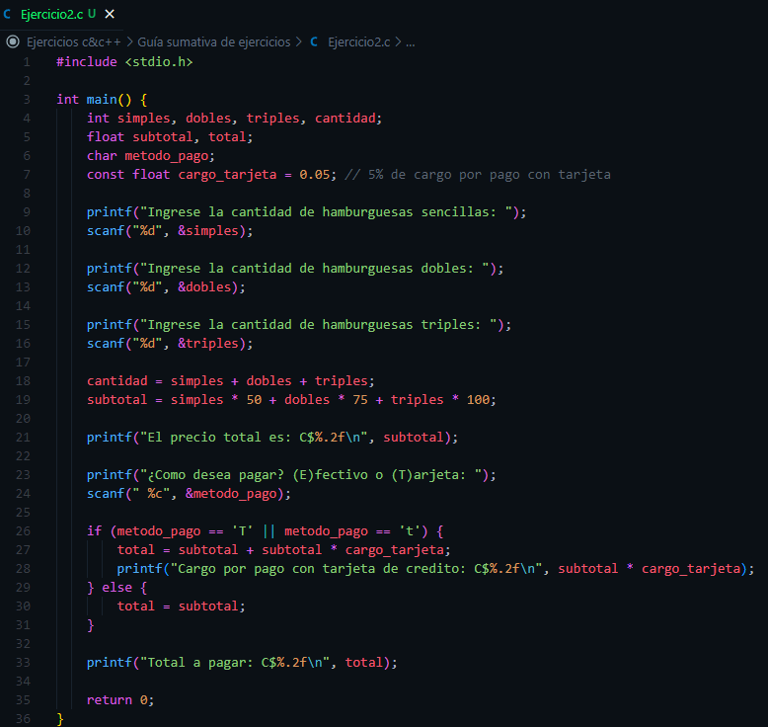



**\*Pido salario mensual\***

Porcentaje_seguroSocial = 0.0625

Seguro_social = Salario_mensual * Porcentaje_seguroSocial

Base_imponible = salario_mensual – seguro_social

Salario_anual = base_imponible * 12

ir = (salario_anual – sobre_exceso) * (porcentaje + impuesto_base) / 12

total_deduccion = ir + seguro_social

salario_neto = salario_mensual – total_deduccion

15,000 * 0.0625 = 937.5

15,000 – 937.5 = 14,062.5

14,062.5 * 12 = 168,750

ir = (168,750-100,000) * (0.15+0) / 12 = 859.375

deducción = 859.375 + 937.5 = 1,796.875

salario_neto = 15,000 – 1,796.875 = 13,203.125



